**店间调拨申请流程说明**

①进入英克系统“门店调拨申请”，功能ID：20210040

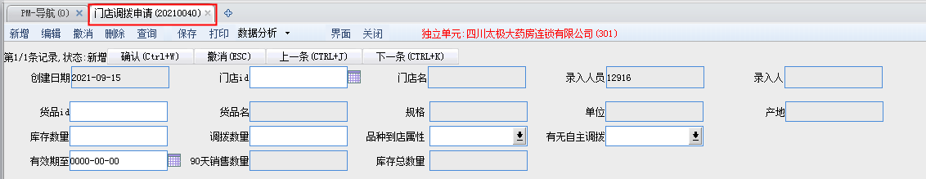

②录入“门店ID”“品种ID”“库存数量”（门店实际库存）“调拨数量”（希望调出的数量），“品种到店属性”为选择“请货”“铺货”其中一项（该项需如实填写），“有效期至”，“有无自主调拨”为选择“是”“否”其中一项**（门店应先自主调拨或联系片长调拨后，将无法协调调拨的品种再报公司处理）.**如下图：

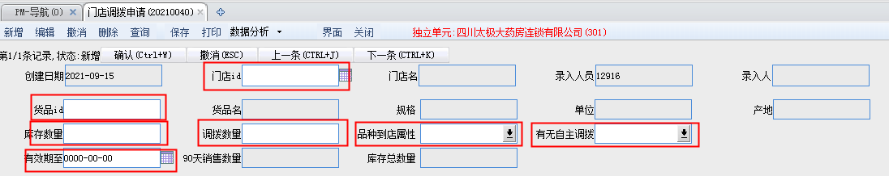

填好之后如下图：

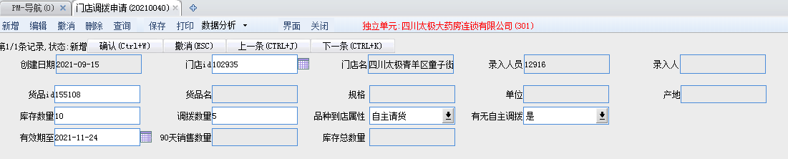

③点击“确定”按钮：

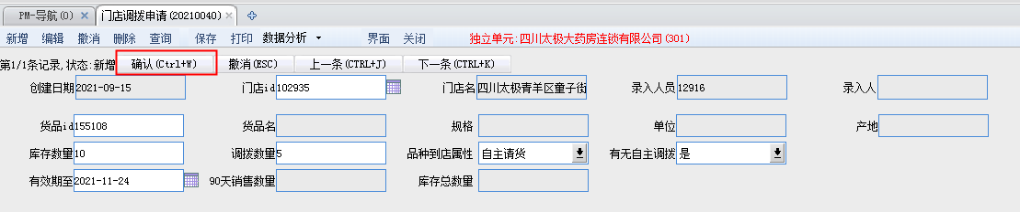

④点击“保持”按钮：

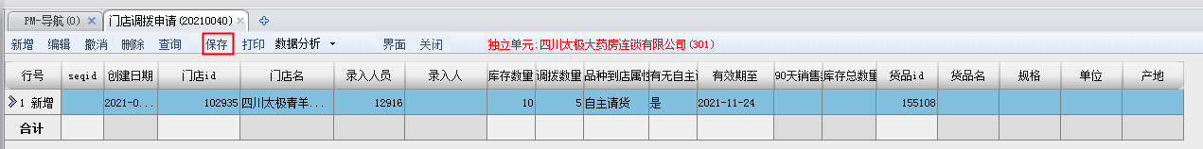

**确保绿色小勾勾生成（重要！！！）**

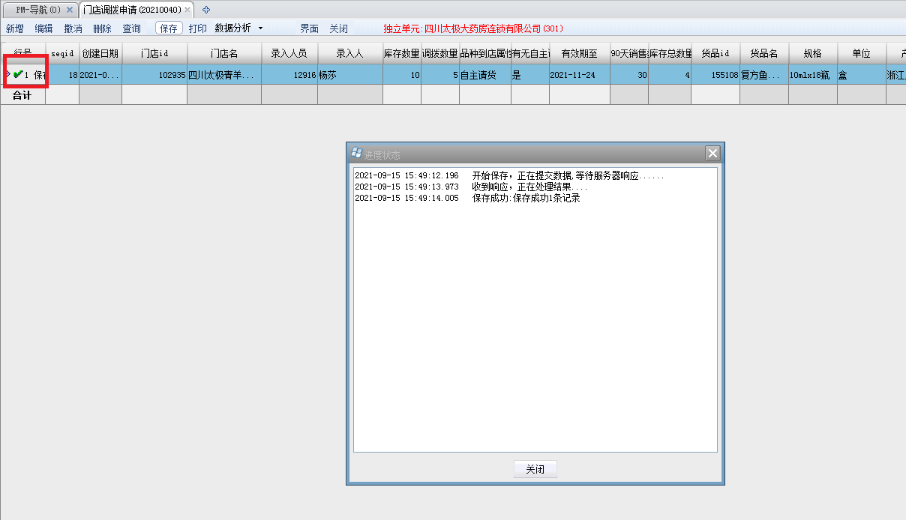

这样一张调拨单就成功的生成啦！

如还有任何疑问请联系**商品部杨莎**。

四川太极大药房连锁有限公司

商品部

2021.9.15